UNIVERSIDAD DE COSTA RICA
FACULTAD DE MEDICINA
ESCUELA DE TECNOLOGÍAS EN SALUD
Tarea Extra Clase: cuadros y gráficos.
- Una persona dijo “para la construcción de cuadros y gráficos en realidad no hay ninguna regla a seguir, mientras todo tenga sentido eso es lo que cuenta”. Indique si lo anterior es cierto y verdadero, y diga por qué.

Falso. Aunque no existen criterios universales, la construcción de cualquier cuadro o gráfico posee normas de buenas prácticas.
- Brinde un ejemplo de presentación “Textual” y otro de “semitabular”, y diga cuál es la principal diferencia.

Ver ejemplos de la clase
- “Para aclarar los contenidos del cuadro, es obligatorio que siempre esté la nota preliminar y la fuente”. Explique por qué la información anterior no es válida.

Falso. La nota preliminar y la fuente no son elementos obligatorios, por lo que no son fundamentales para aclarar el contenido de un cuadro.

- A continuación se presenta una figura de un cuadro. Ponga cada componente en la casilla que le corresponde:

Ver la filmina de la clase de Cuadros y Gráficos donde esto se especifica.

- Asocie el siguiente pareo:
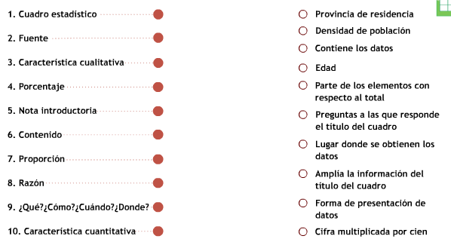
Cuadro estadístico – Forma de presentación;
Fuente – Lugar donde se obtienen los datos ;
Característica cualitativa – Edad ;
Porcentaje – Cifra multiplicada por 100;
Nota introductoria – Amplia la información del título del cuadro ;
Contenido – Contenido de datos
Proporción – Parte de los elementos con respecto al total
Razón – densidad de la población ;
Qué, cómo, cuándo y dónde – Preguntas a la cual responde un título ;
Característica cuantitativa - Provincia de residencia

- En términos de componentes entre el “cuadro” y el “gráfico”, cuáles son las principales diferencias.

Legendas y los ejes
Cuadro posee números y gráficos símbolos
El Cuadro posee elementos estructurados (encabezado y columna matriz) y el gráfico no

- A continuación se presenta la figura de un gráfico. Ponga cada componente en la casilla que corresponde.

Ver la filmina de la clase de Cuadros y Gráficos donde esto se especifica.

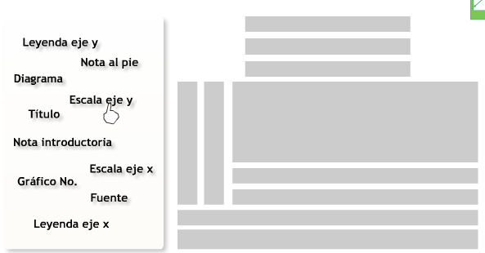

8. Asocie el siguiente pareo:
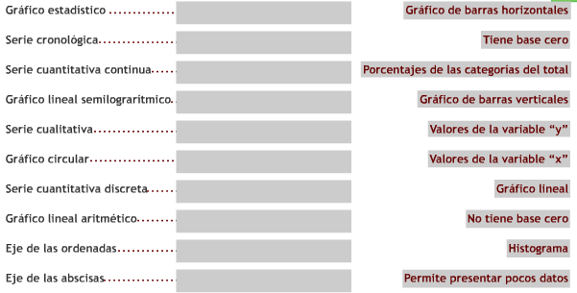
*Elimine la opción de “gráfico lineal semilogarítmico” y la opción de “No tiene base cero” a la derecha.

1 – Permite presentar pocos datos;
2 – Gráfico lineal;
3- Histograma;
4- No tiene base sero;
5 - Gráfico de barras horizontales ;
6 –Porcentaje de las características del total;
7 - Gráfico de barras verticales;
8 – Tiene base cero;
9 - Valores de la variable Y;
10 – Valores de la variable X;

9. Para el siguiente gráfico, indique cuál es el error que se presenta, y cuál debería ser el gráfico a utilizar:
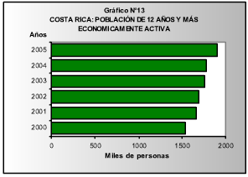
Por ser una serie de datos en años, con pocos años, debería ser un gráfico de barras verticales, y no horizontales.
10. “La ventaja de los gráficos en comparación de los cuadros es que estos pueden representar tanto conjuntos pequeños y grandes de datos”. Explique por qué lo anterior no es correcto.
Falso. Los gráficos son buenos para pequeñas cantidades. Para grandes datos o muchas clasificaciones, es mejor el cuadro

11. Explique por qué en realidad no se puede decir que un gráfico es mejor que un cuadro y viceversa.
Dado que los cuadros y los gráficos se complementan, y no compiten entre sí.

